國立秀水高級工業職業學校人因性危害預防管理辦法
108年08月29日職業安全衛生管理委員會議訂定
112年04月24日職業安全衛生委員會議修正通過
113年03月12日職業安全衛生委員會議修正通過
114年06月16日職業安全衛生委員會議修正通過

- 目的：
本校為維護教職員工生（含：教職、員工及工讀學生等）及在學校適用職業安全衛生法工作場所從事作業之承攬商勞工與自營作業者的健康福祉，預防人因性危害及避免重複性作業導致肌肉骨骼傷病，特訂定本計畫，並經職業安全衛生委員會決議及校長核准，公告全體教職員工生週知，共同推動。
- 適用範圍
(一)計畫範圍：本校內所有工作場所。
(二)計畫對象：本校全體教職員工生依危害調查之風險程度分階段推動。。
(三)高風險族群：校園中以教室、辦公室及依各科所設之實習場所為主要作業環境。依相關作業內容進行分析，主要工作類型之人因危害因子如下：

- 電腦文書行政作業人員：利用鍵盤和滑鼠控制及輸入以進行電腦處理作業、書寫作業、電話溝通作業。
- 鍵盤及滑鼠操作姿勢不正確。
- 打字、使用滑鼠的重複性動作。
- 長時間壓迫造成身體組織局部壓力。
- 視覺的過度使用。
- 長時間伏案工作。
- 長時間以坐姿進行工作。
- 不正確的坐姿。
- 擔任授課教師：主要作業內容為教學、授課。
- 長時間以站姿進行工作。
- 不正確的坐姿/立姿。
- 維護校園環境之技工友：主要作業內容為修剪花木、水電維修。
- 不正確的工作姿勢。
- 過度施力。
控制措施：
- 電腦文書行政作業人員：
- 顯示器的畫面上端應低於眼高，使臉正面朝向前方並稍稍往下，以減少因抬頭造成頸部負荷。鍵盤的位置要在正前方，最佳的高度是當手置於鍵盤上時，手臂能輕鬆下垂，靠近身體兩側，手肘約成 90°。滑鼠放置高度不宜太高，可以考慮盡量靠近身體中線的位置。
- 擔任授課教師：
- 適時改變姿勢以減少疲勞，藉由研習活動傳遞肌肉骨骼傷害風險意識與正確操作技巧，並有效利用合理之工作間休息次數與時間。
- 維護校園環境之技工友：
- 必須避免用力方式不當，不要過度使用或持續太久已受傷之部位；考量調整工作者工作內容，如減少重複動作之作業內容，或增加不同之工作作業，以避免人因性危害發生。
- 權責
(一)職業安全衛生管理單位：擬訂、規劃、督導及推動預防肌肉骨骼傷害、疾病或其他危害之宣導及教育訓練指導，並指導有關部門實施。
(二)健康中心：肌肉骨骼傷害問卷（NMQ）(如附表1)、工作者職業傷害統計與分析。
(三)各單位行政管理與教學研究單位之工作場所負責人：依職權指揮、監督協調有關人員施行本計畫。
(四)教職員工生：配合本計畫實施，並做好自我保護措施。
(五)人因性危害預防計畫的規劃人員組織：職業安全衛生委員會。
(六)肌肉骨骼傷病調查人員組織：職業安全衛生委員會。
(七)人因性危害預防計畫的執行小組：職業安全衛生委員會。
四、名詞定義
(一)人因性危害：
指因工作設計、作業姿勢、身體負荷、時間安排不當等因素，導致人體肌肉骨骼系統負荷過大，進而引發不適、疼痛或職業性疾病的潛在風險。
(二)高風險族群：
指長時間從事靜態姿勢、反覆作業、重物搬運等職務之教職員工生，較易因長期負荷
而發生肌肉骨骼相關症狀者。
  - 作業內容：
（一）現況調查與資料收集：
1. 於每年1月底前完成「肌肉骨骼傷害問卷（NMQ）調查表」之發放、回收及
統計，並將結果匯整入「肌肉骨骼傷病調查一覽表」。
2. 同步蒐集近三年勞工健康服務紀錄、職災通報與請假數據，以多面向資料驗證
問卷結果。
（二）危害辨識與風險評估
1. 依問卷與健康資料篩選高風險族群後，現場採用「人因性危害檢核表」對工作
場所進行打分與危害因子辨識。
2. 依結果作為後續改善依據。
（三）優先改善與管制計畫
1. 設定年度改善目標，明確標示：
(1) 優先改善工作站與對應危害因子
(2) 建議改善措施、責任單位、預計完成日
（四）教育訓練與宣導
1. 於每年 3 月辦理一次人因工程與正確作業姿勢研習，教材引用「人因性危害
檢核表」範例及成功改善案例。
（五）監測、稽核與改善
1. 每年底職業安全衛生委員會進行內部稽核，彙整改善建議，於次年 1 月底前
完成計畫版本更新。

人因性危害預防計畫之流程如圖1所示。
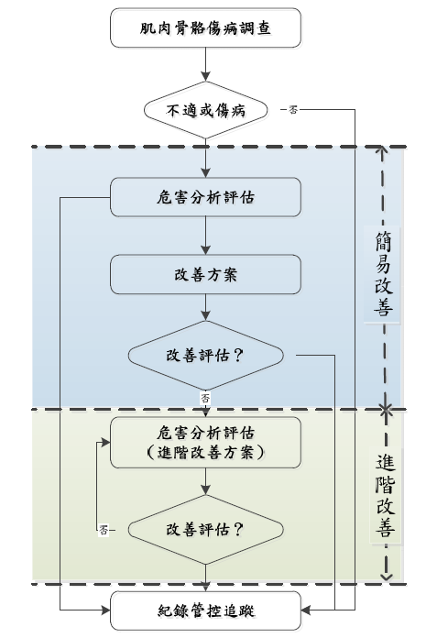
圖1 人因性危害因子評估流程
  - 實施及修正:本辦法經本校職業安全衛生委員會審議後，陳請校長核定後公布實施；修正時亦同。
附表1
國立秀水高級工業職業學校肌肉骨骼傷害問卷（NMQ）調查表
<本資料填寫後，請繳回健康中心>
填表日期： 年 月 日
第一部份 個人基本資料
1.填表日期：╴╴╴╴年╴╴╴╴月╴╴╴╴日
2.部門：
3.職稱：
4.性別：□男□女
5.出生年月日：╴╴╴╴年╴╴╴╴月╴╴╴╴日
6.身高：╴╴╴╴公分
7.體重：╴╴╴╴公斤
8.您經常運動嗎？
□不常 □偶爾 □至少每星期一次
9.您有抽煙的習慣嗎？
□沒有 □偶爾抽 □常抽，平均每天抽╴╴╴╴根
10.您平時做事習慣使用哪一隻手？
□右手 □左手
第二部份 工作資料
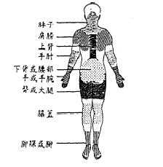
1.您從事此一工作至今已有多久？╴╴╴╴年╴╴╴╴月
（包括以前所任職之機構）
2.您從事目前的工作已有多久？╴╴╴╴年╴╴╴╴月
（不包括以前所任職之機構）
3.您平均一天的工作時間為多少小時？╴╴╴╴小時
4.您一天的工作時數為多少小時？╴╴╴╴小時
5.您的工作時間內是否有安排休息時間？
□沒有 □有，一天休息╴╴╴╴次，一次休息╴╴╴╴分鐘
6.您一星期的工作天數為多少天？╴╴╴╴天
7.您在最近一年之內，在工作中或工作後，身體有沒有任何不舒服的感覺？
(1)脖子 □沒有 □有(請繼續回答第三部份)
(2)肩膀 □沒有 □有(請繼續回答第四部份)
(3)上背 □沒有 □有(請繼續回答第五部份)
(4)腰部或下背□沒有 □有(請繼續回答第六部份)
(5)手肘 □沒有 □有(請繼續回答第七部份)
(6)手或手腕 □沒有 □有(請繼續回答第八部份)
(7)臀部或大腿□沒有 □有(請繼續回答第九部份)
(8)膝蓋 □沒有 □有(請繼續回答第十部份)
(9)腳和腳踝 □沒有 □有(請繼續回答第十一部份)
(10) □以上各部位都沒有(您可以就此停筆，謝謝您！)
第三部份 脖子
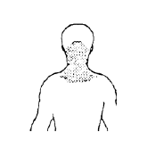
右圖陰影區標示出脖子所指的範圍，若您
在身體的這一部份有任何疼痛或不舒服的
感覺時，請您務必詳細填寫下列問題。

1.您的症狀出現的時間為?
□現在
□過去一個月
□過去半年中
□過去一年中
2.您的症狀持續多久了?
□1 個月□3 個月□6 個月□l 年□2 年□3 年□3 年以上
3.您的症狀為？
□酸痛 □紅腫 □發麻 □刺痛 □半夜痛醒 □肌肉萎縮
□其他 (請說明)
你的症狀對您的影響為何？
□完全不影響生活與工作 □稍微降低工作能力 □工作能力明顯降低
□曾因此請假休養 □連生活都受到影響 □完全不能動作
□其它 ╴╴╴╴╴╴╴╴╴╴╴╴╴╴╴╴╴╴╴╴╴╴╴╴╴(請說明)
5.您的症狀出現頻率為？
□幾乎每天出現 □約一星期一次 □約一個月一次 □約半年一次
□半年以上才出現一次
6.您是否尋求治療？
□未予理會 □曾動手術 □曾復建 □按摩 □熱敷 □冷敷 □吃藥
□敷藥 □其他 (請說明)
7.您認為造成這些症狀的原因與目前的工作有關嗎？
□全因工作造成的 □一部份與工作有關 □不清楚
□與工作無關，原因是 ╴╴╴╴╴╴╴╴╴╴╴╴╴╴╴╴╴╴(請說明)

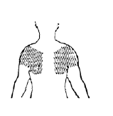
第四部份 肩膀
右圖陰影區標示出肩膀所指的範圍，若您
在身體的這一部份有任何疼痛或不舒服的
感覺時，請您務必詳細填寫下列的問題。

左肩 | 右肩
1.您的症狀出現的時間為何?  □現在 □過去一個月 □過去半年中  □過去一年中 □過去一年以上  2.您的症狀持續了多久?  □1個月 □3個月 □6個月 □1年  □2 年 □3 年 □3 年以上  3.您的症狀為何?  □酸痛 □紅腫 □發麻 □刺痛  □半夜痛醒 □肌肉萎縮  □其他╴╴╴╴╴╴╴╴╴(請說明)  4.您的症狀對您的影響為何?  □完全不影響生活與工作  □工作能力稍微降低  □工作能力明顯降低  □曾經因此請假休養  □連生活都受到影響  □其他╴╴╴╴╴╴╴╴╴(請說明)  5. 5.您的症狀出現頻率為何?  □幾乎每天出現 □約一星期一次  □約一個月一次 □約半年一次  □半年以上才出現一次  6. 6.您是否曾尋求醫治?  □未予理會 □曾動手術 □曾復建  □按摩 □熱敷 □冷敷 □吃藥  □敷藥 □其他╴╴╴╴╴(請說明)  7.您認為造成這些症狀的原與目前的工作有關嗎?  □全因工作所造成的  □一部份與工作有關  □不清楚其原因  無關，原因是╴╴╴╴╴╴╴(請說明) | 1.您的症狀出現的時間為何?  □現在 □過去一個月 □過去半年中  □過去一年中 □過去一年以上  2.您的症狀持續了多久?  □1個月 □3個月 □6個月 □1年  □2 年 □3 年 □3 年以上  3.您的症狀為何?  □酸痛 □紅腫 □發麻 □刺痛  □半夜痛醒 □肌肉萎縮  □其他╴╴╴╴╴╴╴╴╴(請說明)  4.您的症狀對您的影響為何?  □完全不影響生活與工作  □工作能力稍微降低  □工作能力明顯降低  □曾經因此請假休養  □連生活都受到影響  □其他╴╴╴╴╴╴╴╴╴(請說明)  5. 5.您的症狀出現頻率為何?  □幾乎每天出現 □約一星期一次  □約一個月一次 □約半年一次  □半年以上才出現一次  6. 6.您是否曾尋求醫治?  □未予理會 □曾動手術 □曾復建  □按摩 □熱敷 □冷敷 □吃藥  □敷藥 □其他╴╴╴╴╴(請說明)  7.您認為造成這些症狀的原與目前的工作有關嗎?  □全因工作所造成的  □一部份與工作有關  □不清楚其原因  無關，原因是╴╴╴╴╴╴╴(請說明)

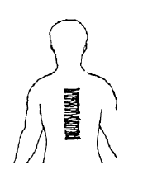
第五部份 上背
右圖陰影區標示出上背所指的範圍，若您
在身體的這一部份有任何疼痛或不舒服的
感覺時，請您務必詳細填寫下列問題。

1.您的症狀出現的時間為?
□現在
□過去一個月
□過去半年中
過去一年中
2.您的症狀持續多久了?
□1 個月□3 個月□6 個月□l 年□2 年□3 年□3 年以上
3.您的症狀為？
□酸痛 □紅腫 □發麻 □刺痛 □半夜痛醒 □肌肉萎縮
□其他 ╴╴╴╴╴╴╴╴╴╴╴╴╴╴╴╴╴╴╴╴╴(請說明)
4.你的症狀對您的影響為何？
□完全不影響生活與工作 □稍微降低工作能力 □工作能力明顯降低
□曾因此請假休養 □連生活都受到影響 □完全不能動作
□其它 ╴╴╴╴╴╴╴╴╴╴╴╴╴╴╴╴╴╴╴╴╴(請說明)
5.您的症狀出現頻率為？
□幾乎每天出現 □約一星期一次 □約一個月一次 □約半年一次
半年以上才出現一次
6.您是否尋求治療？
□未予理會 □曾動手術 □曾復建 □按摩 □熱敷 □冷敷 □吃藥
□敷藥 □其他 ╴╴╴╴╴╴╴╴╴╴╴╴╴╴╴╴╴╴(請說明)
7.您認為造成這些症狀的原因與目前的工作有關嗎？
□全因工作造成的 □一部份與工作有關 □不清楚
□與工作無關，原因是 ╴╴╴╴╴╴╴╴╴╴╴╴╴╴(請說明)

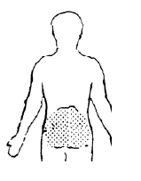
第六部份 下背或腰部
右圖陰影區標示出下背與腰所指的範圍，若
您在身體的這一部份有任何疼痛或不舒服的
感覺時，請您務必詳細填寫下列問題。
1.您的症狀出現的時間為?
□現在
□過去一個月
□過去半年中
過去一年中
2.您的症狀持續多久了?
□1 個月□3 個月□6 個月□l 年□2 年□3 年□3 年以上
3.您的症狀為？
□酸痛 □紅腫 □發麻 □刺痛 □半夜痛醒 □肌肉萎縮
□其他 ╴╴╴╴╴╴╴╴╴╴╴╴╴╴╴╴╴╴╴╴╴╴╴(請說明)
4.你的症狀對您的影響為何？
□完全不影響生活與工作 □稍微降低工作能力 □工作能力明顯降低
□曾因此請假休養 □連生活都受到影響 □完全不能動作
□其它 ╴╴╴╴╴╴╴╴╴╴╴╴╴╴╴╴╴╴╴╴╴╴╴(請說明)
5.您的症狀出現頻率為？
□幾乎每天出現 □約一星期一次 □約一個月一次 □約半年一次
半年以上才出現一次
6.您是否尋求治療？
□未予理會 □曾動手術 □曾復建 □按摩 □熱敷 □冷敷 □吃藥
□敷藥 □其他╴╴╴╴╴╴╴╴╴╴╴╴╴╴╴╴╴╴╴╴╴(請說明)
7.您認為造成這些症狀的原因與目前的工作有關嗎？
□全因工作造成的 □一部份與工作有關 □不清楚
□與工作無關，原因是 ╴╴╴╴╴╴╴╴╴╴╴╴╴╴╴╴(請說明)

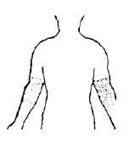
第七部份 手肘
右圖陰影區示出手肘所指的範圍，若您在
身體的這一部份有任何的疼痛或不舒服的
感覺時，請您務必詳細填寫㆘列的問題。
左手肘 | 右手肘
1.您的症狀出現的時間為何?  □現在 □過去一個月 □過去半年中  □過去一年中 □過去一年以上  2. 2.您的症狀持續了多久?  □1 個月 □3 個月 □6 個月  □1 年□2 年 □3 年 □3 年以上  3.您的症狀為何? 3.您的症狀為何?  □酸痛 □紅腫 □發麻 □刺痛  □半夜痛醒 □肌肉萎縮  □其他╴╴╴╴╴╴╴╴╴(請說明)  4.您的症狀對您的影響為何?  □完全不影響生活與工作  □工作能力稍微降低  □工作能力明顯降低  □曾經因此請假休養  □連生活都受到影響  □其他╴╴╴╴╴╴╴╴╴(請說明)  5.您的症狀出現頻率為何?  □幾乎每天出現 □約一星期一次  □約一個月一次 □約半年一次  □半年以上才出現一次  6.您是否曾尋求醫治?  □未予理會 □曾動手術 □曾復建  □按摩 □熱敷 □冷敷 □吃藥  □敷藥 □其他╴╴╴╴╴(請說明)  7.您認為造成這些症狀的原與目前的工作有關嗎?  □全因工作所造成的  □一部份與工作有關  □不清楚其原因  無關，原因是╴╴╴╴╴╴╴(請說明) | 1.您的症狀出現的時間為何?  □現在 □過去一個月 □過去半年中  □過去一年中 □過去一年以上  2. 2.您的症狀持續了多久?  □1 個月 □3 個月 □6 個月  □1 年□2 年 □3 年 □3 年以上  3.您的症狀為何? 3.您的症狀為何?  □酸痛 □紅腫 □發麻 □刺痛  □半夜痛醒 □肌肉萎縮  □其他╴╴╴╴╴╴╴╴╴(請說明)  4.您的症狀對您的影響為何?  □完全不影響生活與工作  □工作能力稍微降低  □工作能力明顯降低  □曾經因此請假休養  □連生活都受到影響  □其他╴╴╴╴╴╴╴╴╴(請說明)  5.您的症狀出現頻率為何?  □幾乎每天出現 □約一星期一次  □約一個月一次 □約半年一次  □半年以上才出現一次  6.您是否曾尋求醫治?  □未予理會 □曾動手術 □曾復建  □按摩 □熱敷 □冷敷 □吃藥  □敷藥 □其他╴╴╴╴╴(請說明)  7.您認為造成這些症狀的原與目前的工作有關嗎?  □全因工作所造成的  □一部份與工作有關  □不清楚其原因  無關，原因是╴╴╴╴╴╴╴(請說明)

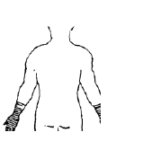
第八部份 手或手腕
右圖陰影區示出手與手腕所指的範圍，若您
在身體的這一部份有任何的疼痛或不舒服的
感覺時，請您務必詳細填寫下列的問題。

左手腕 | 右手腕
1.您的症狀出現的時間為何?  □現在 □過去一個月 □過去半年中  □過去一年中 □過去一年以上  2.您的症狀持續了多久?  □1 個月 □3 個月 □6 個月  □1 年 □2 年 □3 年 □3 年以上  3.您的症狀為何? 3.您的症狀為何?  □酸痛 □紅腫 □發麻 □刺痛  □半夜痛醒 □肌肉萎縮  □其他╴╴╴╴╴╴╴╴╴(請說明)  4.您的症狀對您的影響為何?  □完全不影響生活與工作  □工作能力稍微降低  □工作能力明顯降低  □曾經因此請假休養  □連生活都受到影響  □其他╴╴╴╴╴╴╴╴╴(請說明)  5.您的症狀出現頻率為何?  □幾乎每出現 □約一星期一次  □約一個月一次 □約半年一次  □半年以上才出現一次 □半年以上才出現一次  6.您是否曾尋求醫治?  □未予理會 □曾動手術 □曾復建  □按摩 □熱敷 □冷敷 □吃藥  □敷藥 □其他╴╴╴╴╴╴(請說明)  7.您認為造成這些症狀的原與目前的工作有關嗎?  □全因工作所造成的  □㆒部份與工作有關  □不清楚其原因  無關，原因是╴╴╴╴╴╴╴請說明) | 1.您的症狀出現的時間為何?  □現在 □過去一個月 □過去半年中  □過去一年中 □過去一年以上  2.您的症狀持續了多久?  □1 個月 □3 個月 □6 個月  □1 年 □2 年 □3 年 □3 年以上  3.您的症狀為何? 3.您的症狀為何?  □酸痛 □紅腫 □發麻 □刺痛  □半夜痛醒 □肌肉萎縮  □其他╴╴╴╴╴╴╴╴╴(請說明)  4.您的症狀對您的影響為何?  □完全不影響生活與工作  □工作能力稍微降低  □工作能力明顯降低  □曾經因此請假休養  □連生活都受到影響  □其他╴╴╴╴╴╴╴╴╴(請說明)  5.您的症狀出現頻率為何?  □幾乎每出現 □約一星期一次  □約一個月一次 □約半年一次  □半年以上才出現一次 □半年以上才出現一次  6.您是否曾尋求醫治?  □未予理會 □曾動手術 □曾復建  □按摩 □熱敷 □冷敷 □吃藥  □敷藥 □其他╴╴╴╴╴╴(請說明)  7.您認為造成這些症狀的原與目前的工作有關嗎?  □全因工作所造成的  □㆒部份與工作有關  □不清楚其原因  無關，原因是╴╴╴╴╴╴╴請說明)

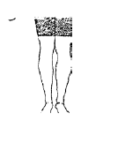
第九部份 臀或大腿
右圖陰影區示出臀與大腿所指的範圍，若您
在身體的這一部份有任何的疼痛或不舒服的
感覺時，請您務必詳細填寫下列的問題。

左臀與左大腿 | 右臀與右大腿
1.您的症狀出現的時間為何?  □現在 □過去一個月 □過去半年中  □過去一年中 □過去一年以上  2.您的症狀持續了多久?  □1 個月 □3 個月 □6 個月  □1 年 □2 年 □3 年 □3 年以上  3.您的症狀為何? 3.您的症狀為何?  □酸痛 □紅腫 □發麻 □刺痛  □半夜痛醒 □肌肉萎縮  □其他╴╴╴╴╴╴╴╴╴(請說明)  4.您的症狀對您的影響為何?  □完全不影響生活與工作  □工作能力稍微降低  □工作能力明顯降低  □曾經因此請假休養  □連生活都受到影響  □其他╴╴╴╴╴╴╴╴╴(請說明)  5.您的症狀出現頻率為何?  □幾乎每出現 □約一星期一次  □約一個月一次 □約半年一次  □半年以上才出現一次 □半年以上才出現一次  6.您是否曾尋求醫治?  □未予理會 □曾動手術 □曾復建  □按摩 □熱敷 □冷敷 □吃藥  □敷藥 □其他╴╴╴╴╴╴(請說明)  7.您認為造成這些症狀的原與目前的工作有關嗎?  □全因工作所造成的  □㆒部份與工作有關  □不清楚其原因  無關，原因是╴╴╴╴╴╴╴請說明) | 1.您的症狀出現的時間為何?  □現在 □過去一個月 □過去半年中  □過去一年中 □過去一年以上  2.您的症狀持續了多久?  □1 個月 □3 個月 □6 個月  □1 年 □2 年 □3 年 □3 年以上  3.您的症狀為何? 3.您的症狀為何?  □酸痛 □紅腫 □發麻 □刺痛  □半夜痛醒 □肌肉萎縮  □其他╴╴╴╴╴╴╴╴╴(請說明)  4.您的症狀對您的影響為何?  □完全不影響生活與工作  □工作能力稍微降低  □工作能力明顯降低  □曾經因此請假休養  □連生活都受到影響  □其他╴╴╴╴╴╴╴╴╴(請說明)  5.您的症狀出現頻率為何?  □幾乎每出現 □約一星期一次  □約一個月一次 □約半年一次  □半年以上才出現一次 □半年以上才出現一次  6.您是否曾尋求醫治?  □未予理會 □曾動手術 □曾復建  □按摩 □熱敷 □冷敷 □吃藥  □敷藥 □其他╴╴╴╴╴╴(請說明)  7.您認為造成這些症狀的原與目前的工作有關嗎?  □全因工作所造成的  □㆒部份與工作有關  □不清楚其原因  無關，原因是╴╴╴╴╴╴╴請說明)

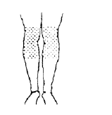
第十部份 膝蓋
右圖陰影區示出膝蓋所指的範圍，若您在
身體的這一部份有任何的疼痛或不舒服的
感覺時，請您務必詳細填寫下列的問題。

左膝蓋 | 右膝蓋
1.您的症狀出現的時間為何?  □現在 □過去一個月 □過去半年中  □過去一年中 □過去一年以上  2.您的症狀持續了多久?  □1 個月 □3 個月 □6 個月  □1 年 □2 年 □3 年 □3 年以上  3.您的症狀為何? 3.您的症狀為何?  □酸痛 □紅腫 □發麻 □刺痛  □半夜痛醒 □肌肉萎縮  □其他╴╴╴╴╴╴╴╴╴(請說明)  4.您的症狀對您的影響為何?  □完全不影響生活與工作  □工作能力稍微降低  □工作能力明顯降低  □曾經因此請假休養  □連生活都受到影響  □其他╴╴╴╴╴╴╴╴╴(請說明)  5.您的症狀出現頻率為何?  □幾乎每出現 □約一星期一次  □約一個月一次 □約半年一次  □半年以上才出現一次 □半年以上才出現一次  6.您是否曾尋求醫治?  □未予理會 □曾動手術 □曾復建  □按摩 □熱敷 □冷敷 □吃藥  □敷藥 □其他╴╴╴╴╴╴(請說明)  7.您認為造成這些症狀的原與目前的工作有關嗎?  □全因工作所造成的  □一部份與工作有關  □不清楚其原因  無關，原因是╴╴╴╴╴╴╴請說明) | 1.您的症狀出現的時間為何?  □現在 □過去一個月 □過去半年中  □過去一年中 □過去一年以上  2.您的症狀持續了多久?  □1 個月 □3 個月 □6 個月  □1 年 □2 年 □3 年 □3 年以上  3.您的症狀為何? 3.您的症狀為何?  □酸痛 □紅腫 □發麻 □刺痛  □半夜痛醒 □肌肉萎縮  □其他╴╴╴╴╴╴╴╴╴(請說明)  4.您的症狀對您的影響為何?  □完全不影響生活與工作  □工作能力稍微降低  □工作能力明顯降低  □曾經因此請假休養  □連生活都受到影響  □其他╴╴╴╴╴╴╴╴╴(請說明)  5.您的症狀出現頻率為何?  □幾乎每出現 □約一星期一次  □約一個月一次 □約半年一次  □半年以上才出現一次 □半年以上才出現一次  6.您是否曾尋求醫治?  □未予理會 □曾動手術 □曾復建  □按摩 □熱敷 □冷敷 □吃藥  □敷藥 □其他╴╴╴╴╴╴(請說明)  7.您認為造成這些症狀的原與目前的工作有關嗎?  □全因工作所造成的  □一部份與工作有關  □不清楚其原因  無關，原因是╴╴╴╴╴╴╴請說明)

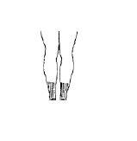
第十一部份 腳和腳踝
右圖陰影區示出腳與腳踝所指的範圍，若您
在身體的這一部份有任何的疼痛或不舒服的
感覺時，請您務必詳細填寫下列的問題。

左膝蓋 | 右膝蓋
1.您的症狀出現的時間為何?  □現在 □過去一個月 □過去半年中  □過去一年中 □過去一年以上  2.您的症狀持續了多久?  □1 個月 □3 個月 □6 個月  □1 年 □2 年 □3 年 □3 年以上  3.您的症狀為何? 3.您的症狀為何?  □酸痛 □紅腫 □發麻 □刺痛  □半夜痛醒 □肌肉萎縮  □其他╴╴╴╴╴╴╴╴╴(請說明)  4.您的症狀對您的影響為何?  □完全不影響生活與工作  □工作能力稍微降低  □工作能力明顯降低  □曾經因此請假休養  □連生活都受到影響  □其他╴╴╴╴╴╴╴╴╴(請說明)  5.您的症狀出現頻率為何?  □幾乎每出現 □約一星期一次  □約一個月一次 □約半年一次  □半年以上才出現一次 □半年以上才出現一次  6.您是否曾尋求醫治?  □未予理會 □曾動手術 □曾復建  □按摩 □熱敷 □冷敷 □吃藥  □敷藥 □其他╴╴╴╴╴╴(請說明)  7.您認為造成這些症狀的原與目前的工作有關嗎?  □全因工作所造成的  □一部份與工作有關  □不清楚其原因  無關，原因是╴╴╴╴╴╴╴請說明) | 1.您的症狀出現的時間為何?  □現在 □過去一個月 □過去半年中  □過去一年中 □過去一年以上  2.您的症狀持續了多久?  □1 個月 □3 個月 □6 個月  □1 年 □2 年 □3 年 □3 年以上  3.您的症狀為何? 3.您的症狀為何?  □酸痛 □紅腫 □發麻 □刺痛  □半夜痛醒 □肌肉萎縮  □其他╴╴╴╴╴╴╴╴╴(請說明)  4.您的症狀對您的影響為何?  □完全不影響生活與工作  □工作能力稍微降低  □工作能力明顯降低  □曾經因此請假休養  □連生活都受到影響  □其他╴╴╴╴╴╴╴╴╴(請說明)  5.您的症狀出現頻率為何?  □幾乎每出現 □約一星期一次  □約一個月一次 □約半年一次  □半年以上才出現一次 □半年以上才出現一次  6.您是否曾尋求醫治?  □未予理會 □曾動手術 □曾復建  □按摩 □熱敷 □冷敷 □吃藥  □敷藥 □其他╴╴╴╴╴╴(請說明)  7.您認為造成這些症狀的原與目前的工作有關嗎?  □全因工作所造成的  □一部份與工作有關  □不清楚其原因  無關，原因是╴╴╴╴╴╴╴請說明)

下列任何部位請以酸痛不適與影響關節活動評斷。任選分數高者。
酸痛不適程度與關節活動能力：（以肩關節為例）
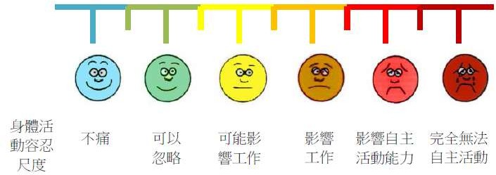
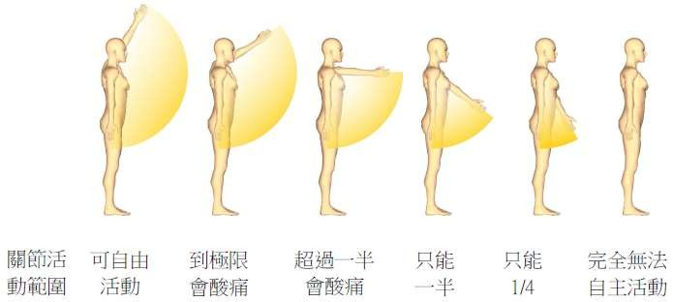

症狀調查
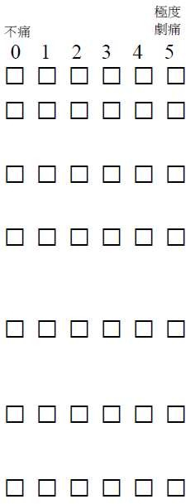 | 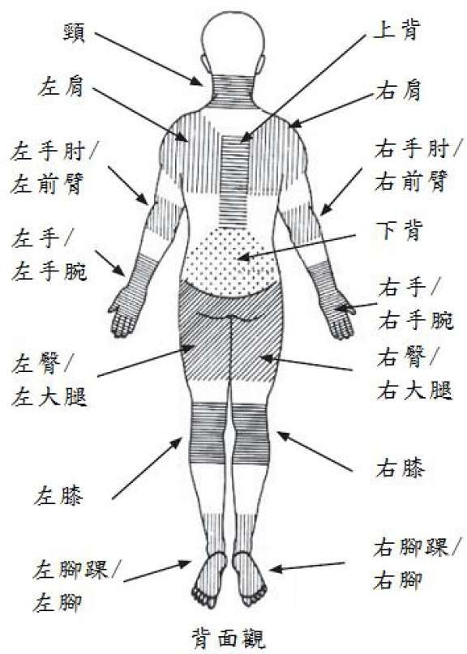

其他症狀、病史說明

附表二 肌肉骨骼傷病調查一覽表
危害情形 |  | 勞工人數 |  | 建議  (調職/優先改善/改善/管控)
確診疾病 | 確診肌肉骨骼傷病 | 名
 | 小計： |  | 名
有危害 | 通報中的疑似肌肉骨骼傷病 | 名
有危害 | 異常離職 | 名
有危害 | 經常性病假、缺工 | 名
有危害 | 經常性索取痠痛貼布、打針、或按摩等 | 名
有危害 | 小計： |  | 名
疑似有危害 | 問卷調查表中有身體部位評分在 3 分以上 | 名
疑似有危害 | 小計： |  | 名
 | 以上累計： |  | 名
無危害 | 問卷調查中各身體部位評分都在 2 分以下 | 名
 | 總計： |  | 名
 | 全體勞工： |  | 名

附表三 肌肉骨骼傷病人因工程改善管控追蹤一覽表

危害情形 |  | 危害(工作站、勞工及危害因子簡述) |  | 檢核表編  號 | 改善方案 | 是否改善
確診疾病 | 確診肌肉骨骼傷病
確診疾病 |  | 小計： | 名
有危害 | 通報中的疑似  肌肉骨骼傷病
有危害 | 異常離職
有危害 | 經常性病假、  缺工
有危害 | 經常性索取痠痛 貼 布 、 打  針、或按摩等
有危害 |  | 小計： | 名
疑似有危害 | 問卷調查表中有身體部位評分在3分以上
疑似有危害 |  | 小計： | 名
 |  | 以上累計： | 名

附件2 進階改善

進階改善是由受過人因工程專業訓練的人員，用比較複雜的工具，執行比較完整的程序，用來改善比較疑難的危害。進階改善的流程包括「現況觀察」、「問題陳述」、「改善方案」、「成效評估」等四個步驟。為了標準化、文件化與程序化，這些步驟佐以3式SOP工作表，說明如下：
    - 現況觀察：
觀察並記錄設施佈置，工具工件，作業的姿勢、動作等資料數據。問題陳述
    - 問題陳述
以人因工程檢核表(KIM、REBA、OCRA等)或其他危害風險評估工具(NIOSH抬舉公式、生物力學計算等)協助評估危害風險以及辨識危害因子。
    - 改善方案
針對危害因子來提出可行的改善方案。引導下列三個階層的改善邏輯：
是否可以使用外力取代人力？
是否可以改變工作方法？
是否可以調整工作姿勢？
    - 成效評估
針對改善方案依據可行性、現有資源與技術、效益等進行「成效評估」。

有關進階改善的進一步說明，可參閱勞安所歷年研究報告，依評估結果完成「肌肉骨骼傷病人因工程改善管控追蹤一覽表」，以PDCA的精神，持續改善成效。
附錄一 人因性危害檢核表
危害 |  | 改善方案
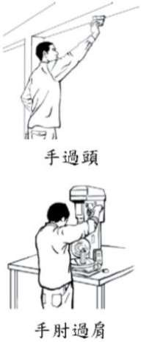 |  | 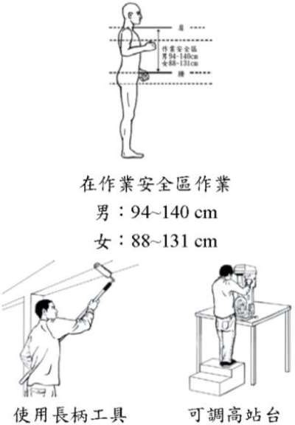
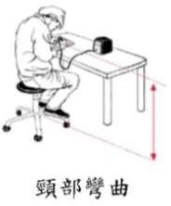 |  | 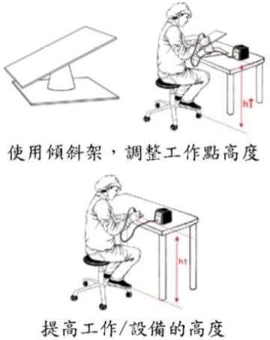
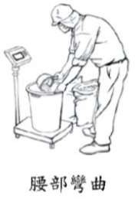 |  | 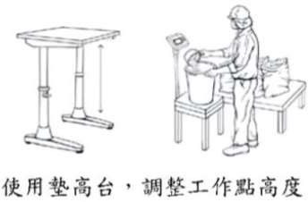
檢核結果
處理情形

